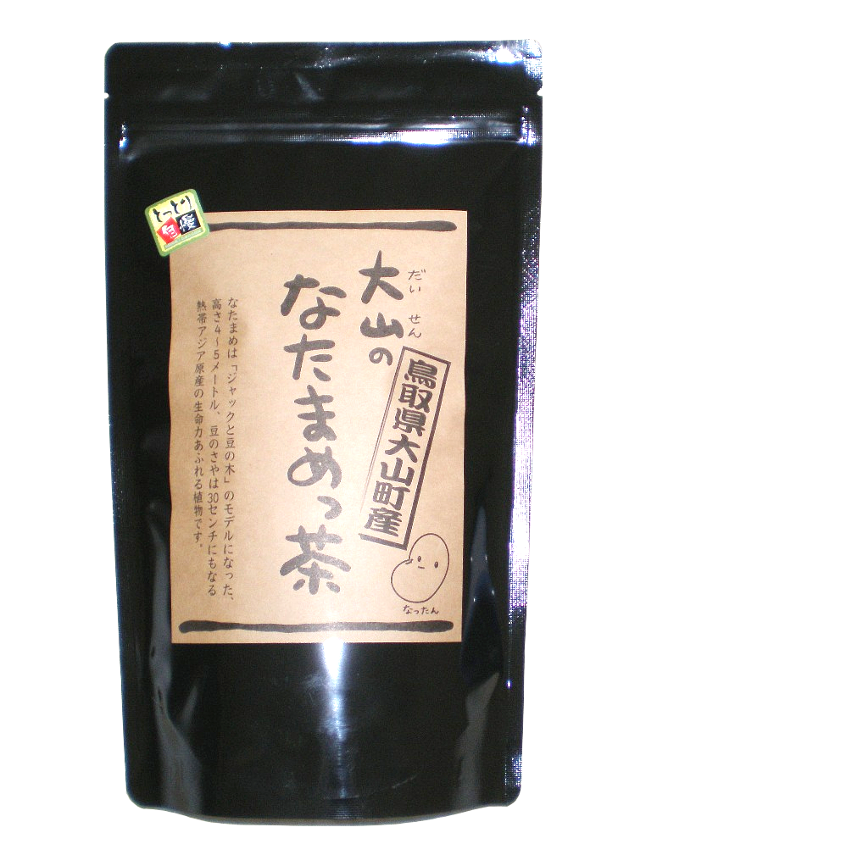
有限会社 新興
大山のなたまめっ茶

日本一安心･安全な
『なた豆』のお茶です。

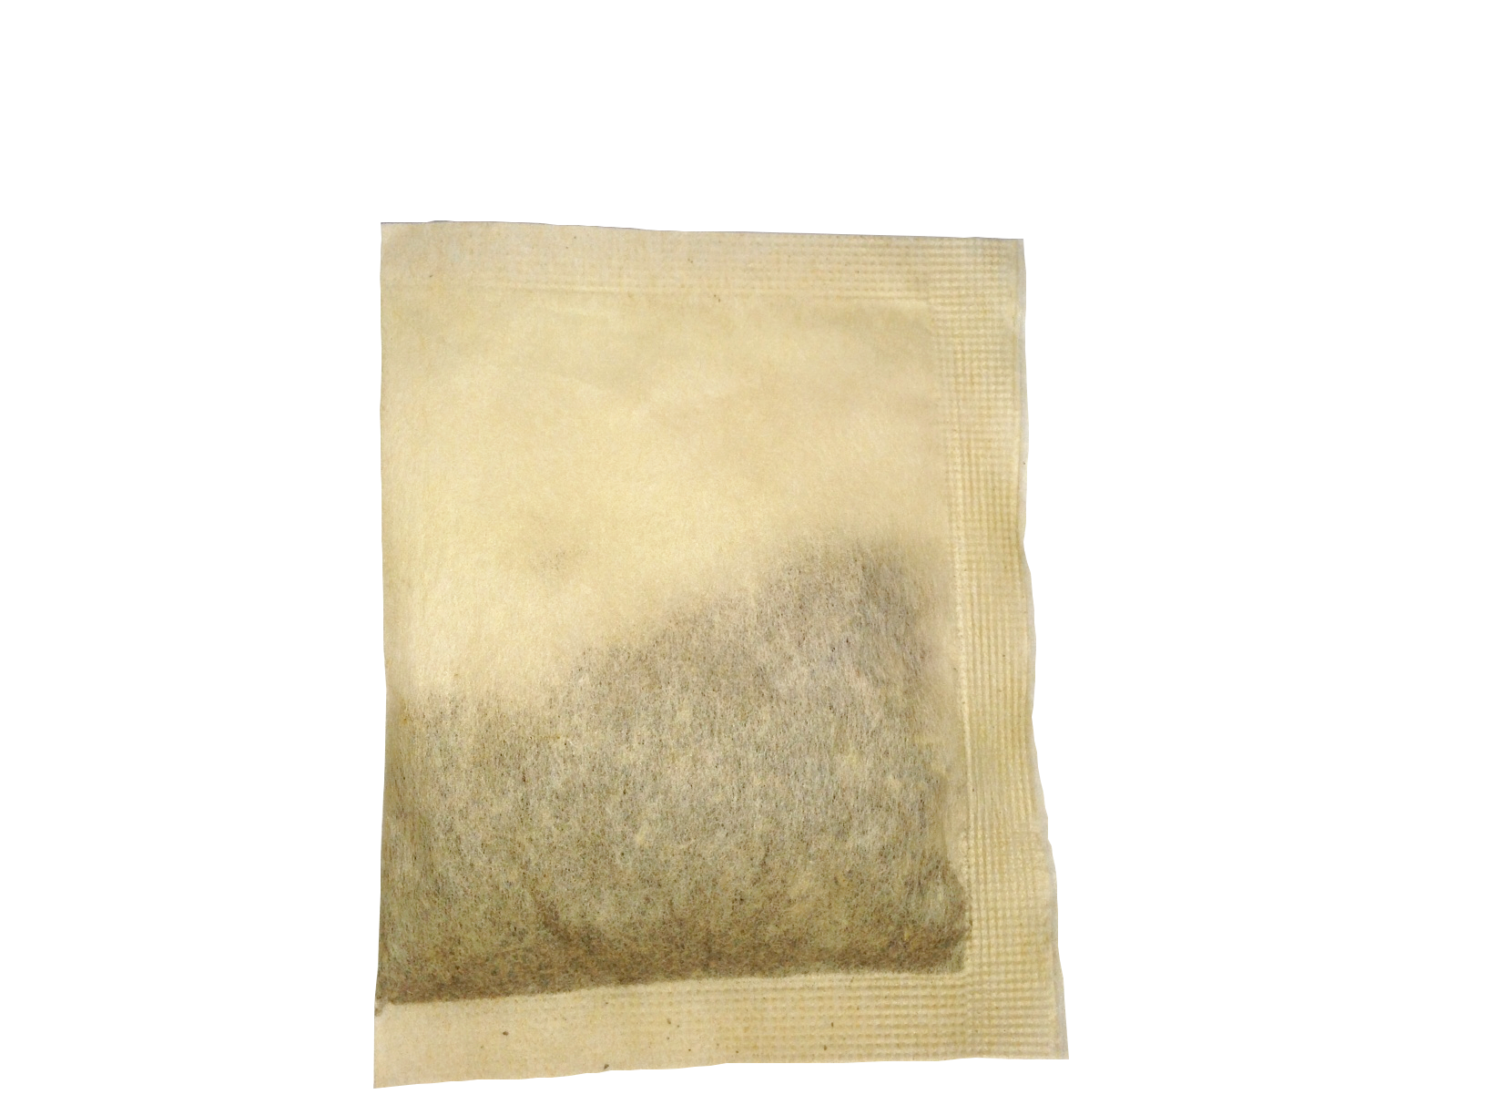

【大山のなたまめっ茶】
ほんのりと豆香る、香ばしいほうじ茶仕立ての飲み飽きないおいしさが、
お子様からご年配の方までたくさんの方々に愛されています。鼻炎・花粉症
蓄膿など鼻のトラブルや、口臭・歯周病・口内炎などのお口のトラブル対策にも。
この度、お得なお得用パックも合わせてのご案内です。
小分け包装で保存性も◎。お子様にも安心・安全な無漂白ティーバック。
水から入れて沸騰後１０分に出すだけ。冷たく冷やしても美味しいです。
是非ご家族でお試しください。

■■○○牛乳店■■
〒123-4567 ○○県○○市00-0
TEL：000 (123) 4567 FAX：000 (123) 4567

‐‐‐‐‐‐‐‐‐‐‐‐‐‐‐‐‐‐‐‐‐‐‐‐‐キリトリ‐‐‐‐‐‐‐‐‐‐‐‐‐‐‐‐‐‐‐‐‐‐‐‐‐‐
大山のなたまめっ茶 3g×30袋入り | 0,000円(税込) | 個
大山のなたまめっ茶 小分け袋3g×5袋入り | 0,000円(税込) | 個

■■ご注文用紙■■ お名前 TEL
ご注文希望の方は､この｢ご注文用紙｣に､お名前､電話番号､ご注文数を
ご記入いただき､配達箱にお入れ下さい。

